**Московский государственный технический университет им. Н.Э.Баумана**

|  |  |
| --- | --- |
| Защищено: Гапанюк Ю.Е.  " " 2018 г. | Демонстрация ЛР: Гапанюк Ю.Е.  " " 2018 г. |

## Отчет по лабораторной работе № 5 по курсу Разработка интернет приложений

**"Лабораторная работа №5.**

**Работа с СУБД."**

|  |  |
| --- | --- |
| ИСПОЛНИТЕЛЬ: |  |
| студент группы ИУ5-52 |  |
|  | (подпись) |
| Зайцев А.И. |  |
|  | " " 2018 г. |

Москва, МГТУ - 2018

Задание и порядок выполнения

Разработать приложение для построения графиков тригонометрических функций на языке Javascript с HTML интерфейсом.

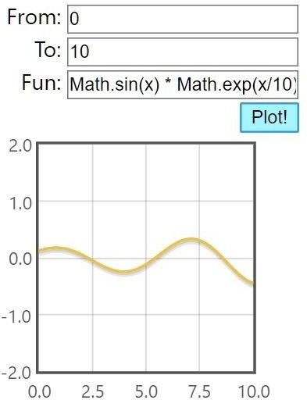Пример интерфейса:

Ход работы:

1. Ознакомиться с теоретической частью
2. Создайте новый проект PyCharm тип проекта: Pure Python

(мы не будем использовать Python в этой работе, просто это позволяет создать абсолютно пустой проект без зависимостей)

1. Добавьте в проект 2 файла:
   1. index.html
   2. index.js
2. Сверстайте страницу со следующими элементами:
   1. два поля ввода для области определения аргумента (<input>)
   2. поле для ввода функции (<input>)
   3. кнопка “Построить график” (<button>)
   4. поле вывода графика (<div>)
3. При помощи css укажите размеры блока графика, отличные от нуля
4. Присвойте каждому полю уникальный class (например, from, to, fun, output и т.д.)
5. Убедитесь, что ваша страница отображается в браузере нормально
6. Подключите jQuery, flot и ваш скрипт в index.html, используя теги <script>

<script src="https://code.jquery.com/jquery-2.2.4.min.js">< /script>

<script src="https://cdnjs.cloudflare.com/ajax/libs/flot/0.8.3/jquery.flot.js"><

/script>

1. Переходим к разработке скрипта
2. Дождитесь загрузки страницы

$(function() {

// …

})

1. Найдите все элементы управления на вашей странице var $from = $(‘.from);
2. Подпишитесь на событие нажатия кнопки

$button.click(onClick);

1. Отмените действие по-умолчанию (отправку формы) e.preventDefault()
2. Получите значения из полей ввода

$from.val()

1. Не забудьте преобразовать числовые значения из строк в числа parseFloat, parseInt
2. Создайте массив пар значений

const points = [[x1, y1], …, [xn, yn]];

1. Для того, чтобы получить значение функции, заданной в виде строки, используйте функцию eval()

**const** x = **0.1**; **const** fun = 'Math.sin(x)'; **const**

y = eval(fun);

1. Постройте график по точкам

$ points ]

, {});

output, [

$.plot(

1. Проверьте правильность работы приложения, в случае проблем, воспользуйтесь отладчиком Chrome DevTools
2. Проверьте построение графиков функций:
   1. Math.sin(x)
   2. Math.random()
   3. Math.exp(x)
3. Выведите название построенной функции в легенду: <http://www.flotcharts.org/flot/examples/basic-options/index.html>
4. Дополнительное задание: сделайте анимацию графика функции как на осциллографе для этого по таймеру setInterval() / clearInterval() перестраивайте график функции, прибавляя к ***x*** изменяющийся коэффициент ***dx***

# Исходники: Index.html

<!DOCTYPE **html**>

## <html lang="en">

<**head**>

## <meta charset="UTF-8">

<**title**>Построитель графиков</**title**>

## <script src="https://code.jquery.com/jquery-2.2.4.min.js"></script>

<**script src="https://cdnjs.cloudflare.com/ajax/libs/flot/0.8.3/jquery.flot.js"**></**script**>

<**script type="text/javascript" src="index.js"**></**script**>

<**style**>

## body{

**margin-left**: 0**px**; **margin-top**: 0**px**; **background-color**: **wheat**;

}

</**style**>

</**head**>

<**body**>

<**h1 style="margin-left**: 0**px**; **margin-top**: 0**px**; **background-color**: **coral**; **font- family**: **Verdana**; **text-align**: **center";** >Построитель графиков</**h1**>

## <div style="margin-left: 10px">

<**div**>Границы отображения</**div**>

## <input type="text" class="from" size ="10" value="-10" style="text-align: center"></input> | <input type="text" class="to" size ="10" value="10" style="text-align: center"></input><br>

Введите функцию<**br**>

## <input type="text" class="fun" style="text-align: center"></input> <br>

<**label**><**input type="checkbox" id="iddd"** />Осциллограф?</**label**><**br**>

<**button style="color**: **red**; **margin-top**: 10**px**; **height**: 30**px"**>Построить график</**button**><**br**>

<**div class="plot1" style="width**: 400**px**; **height**: 200**px**; **margin-top**: 5**px"**></**div**>

</**div**>

</**body**>

</**html**>

# Index.js

$(**function**(){

**var** $from = $(**'.from'**);

**var** $to = $(**'.to'**);

**var** $fun = $(**'.fun'**);

**var** $button = $(**'button'**); **var** $plot1 = $(**'.plot1'**); **var** check;

**const** $dx = 0.05 check=**document**.getElementById(**'iddd'**);

$button.click(**function**(e){ e.preventDefault();

**$funn** = $fun.val()

**if** (**$funn**!=0) {

**$fromm** = parseFloat($from.val());

**$too** = parseFloat($to.val());

**var** $values = []

**for** (**var** x = **$fromm**; x <= **$too**; x += $dx) {

$values.push([x, eval(**$funn**)])

}

$.plot($plot1, [{**label**: **$funn**, **data**: $values}], {})

**if** (check.**checked**){

**karl** = setInterval(**function**(){

**$fromm** += $dx;

**$too** += $dx;

$values = []

**for**(**var** x = **$fromm**; x <= **$too**; x += $dx){

$values.push([x, eval(**$funn**)])

}

$.plot($plot1, [{**label**: **$funn**, **data**: $values}], {})

}, 50);} **else** {clearInterval(**karl**);}

} **else**

{

{alert(**"Вы не ввели функцию"**)}

}

});

})

# Результат:

